人教版二年级数学下册第三单元达标检测题
（考试时间：60分钟 总分：100分）
姓名： 班级： 座号： 分数：
- 我会填。（24分）
- 风车转动是（ ）现象，运动中的车轮是（ ）现象。
- 长方形有（ ）对称轴，正方形有（ ）对称轴。
- 直角、锐角、钝角中（ ）角最小，（ ）角最大。
4、东升西落的太阳是（ ）现象，升国旗是（ ）现象。
5、一个三角形中最多只有（ ）直角，最少有（ ）锐角。
6、下面滑梯中有很多角，请你写出图中的角各是什么角?
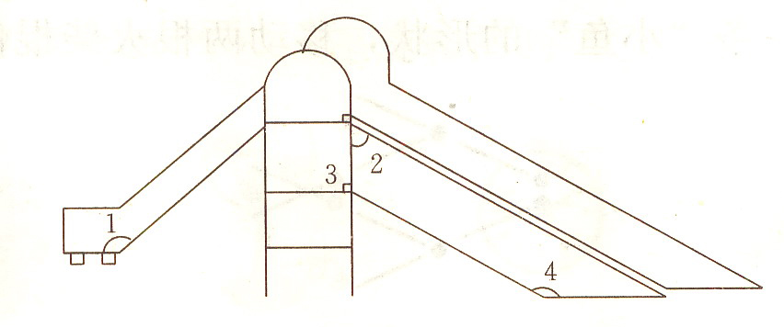
∠1是( )角 ∠2是( )角
∠3是( )角 绿色圃中小学教育网http://www.Lspjy.com 绿色圃中学资源网http://cz.Lspjy.com
7、在我们学过的角中，( )角比直角小，( )角比直角大。
二、我会选（6分）
1．一个圆形共有( )条对称轴。
A．无数 O B．6 C．24
2．下列各角中，( )是直角，( )是锐角，( )是钝角。
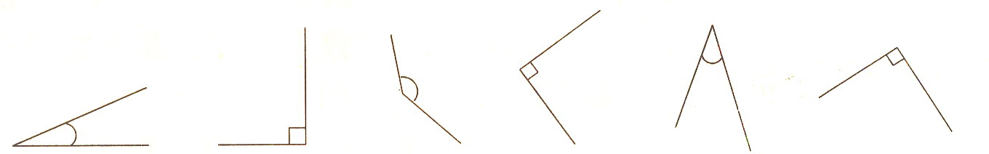
A B C D E F
3．把一个角放在放大镜下看，这个角和原来相比( )。
A．变大了 B．变小了 C．没有变化
三、画出三角形先向右平移10格再向上平移5格后的图形（18分）
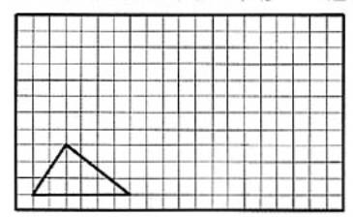

四、角的知识（30分）绿色圃中小学教育网http://www.Lspjy.com 绿色圃中学资源网http://cz.Lspjy.com
1、 下面是锐角的“√”，钝角的“×”。
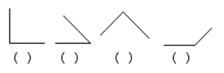
2、指出下面图形各有几个角：
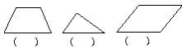
3、看下面图形各有几个锐角：
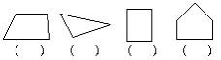
4、 下面锐角的“√”，钝角的“×”。

五、下列现象是平移的“×”，是旋转的“√”。（16分）
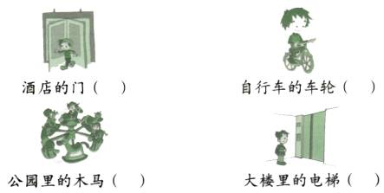
六、画出下面图形的对称轴（15分）

